ВЫДАЧА ЗАРАБОТНОЙ ПЛАТЫ
Начисление заработной платы и аванс
Если дата выдачи зарплаты, установленная в организации, приходится на выходной или праздничный день, то выплатить зарплату нужно заранее: в рабочий день, который предшествует выходному или празднику. Это прямое требование законодательства, которое установлено в части 8 статьи 136 Трудового кодекса.
Аванс начисляем 20 числа каждого месяца.
Открываем 1С: Зарплата и кадры Все начисления Создать Начисление зарплаты
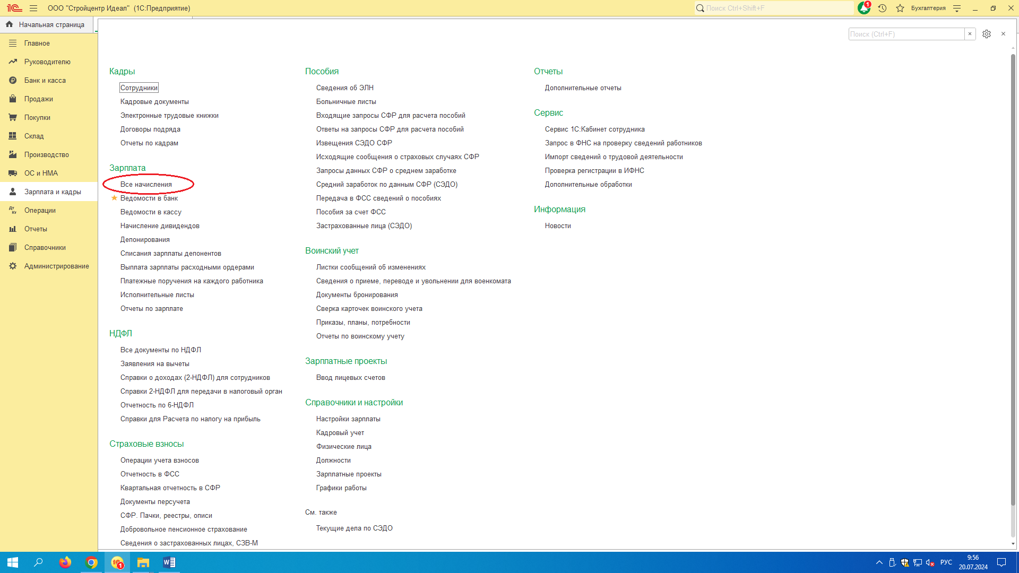

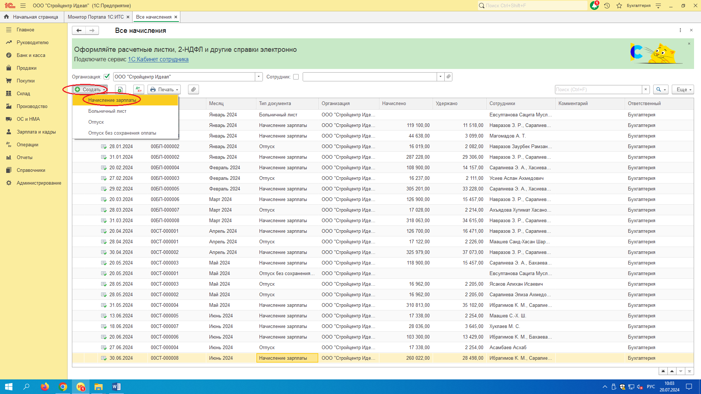

Далее выбрать дату Аванс (если выдается аванс, а не зарплата)

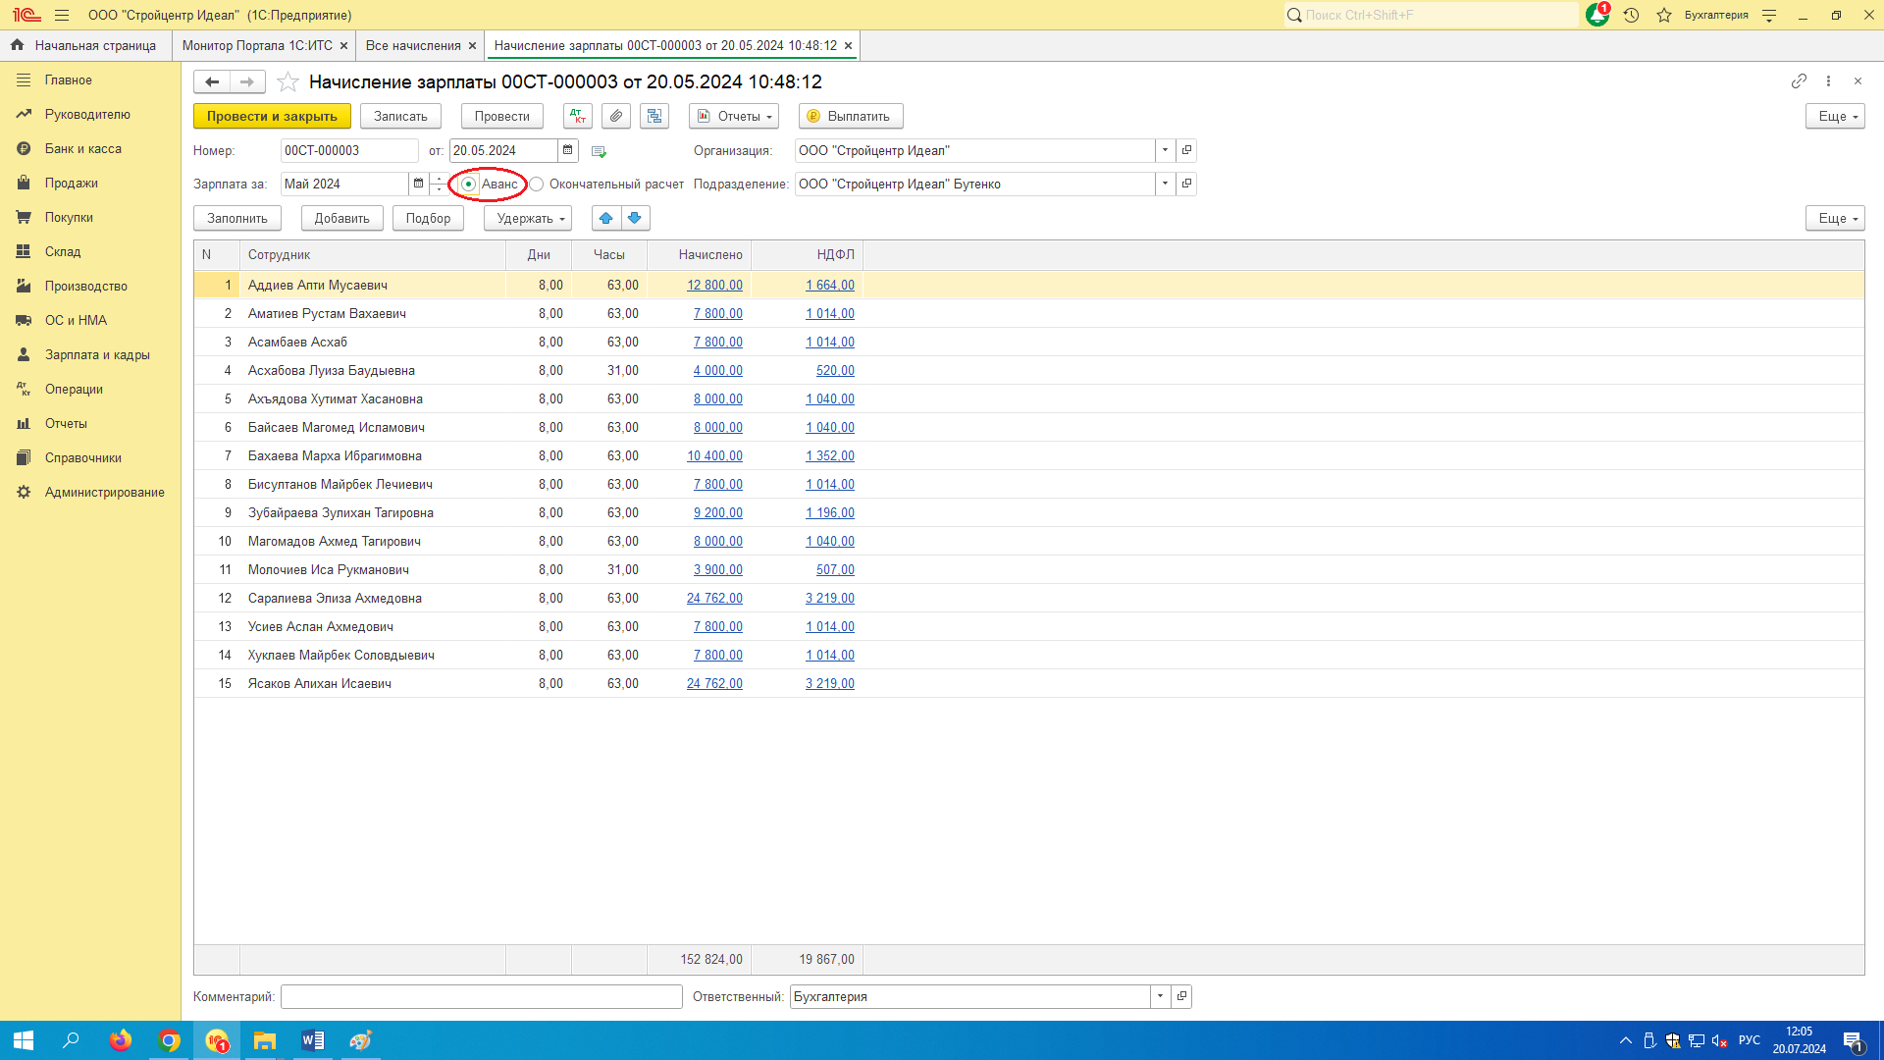

Далее нажимаем «Выплатить», и программа формирует два документа «Ведомость в кассу» и «РКО».
- Заходим в «Зарплата и кадры» → «Ведомость в кассу»
- «Банк и касса» → «Кассовые документы»

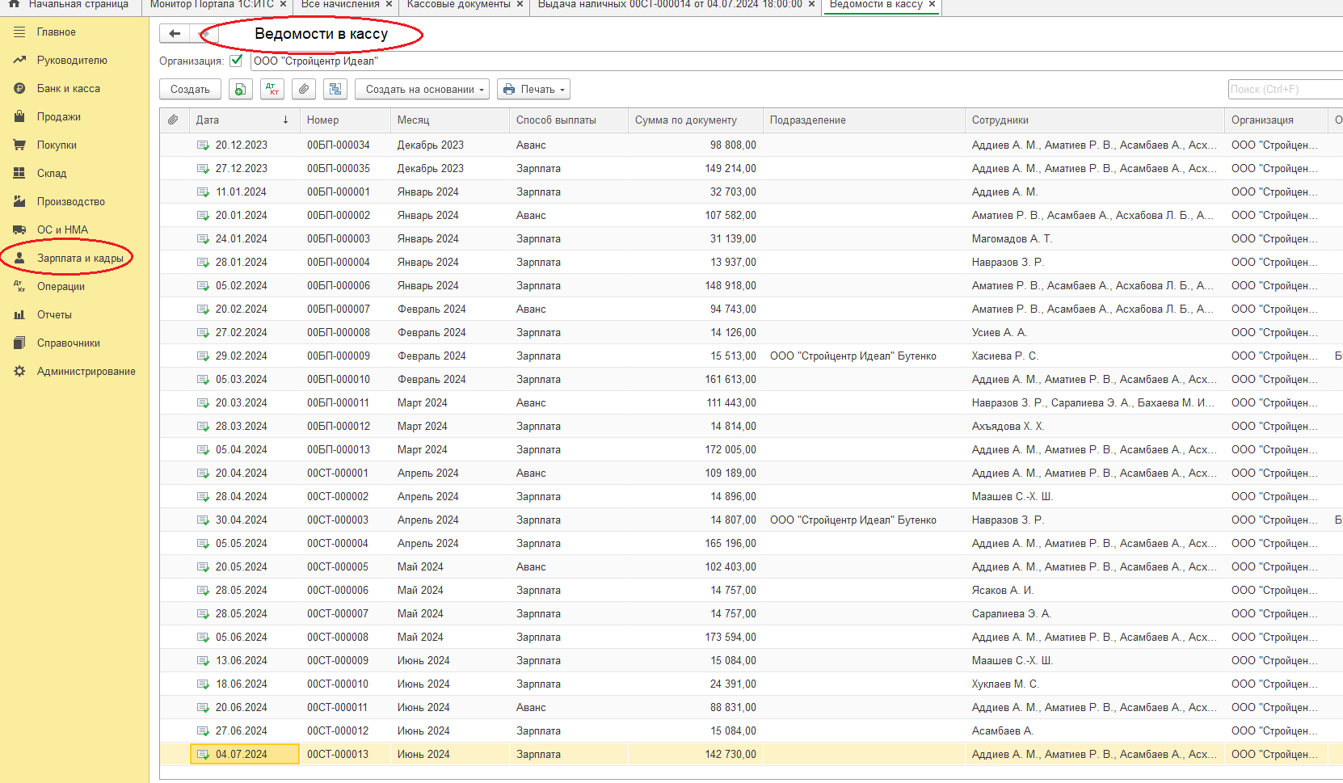

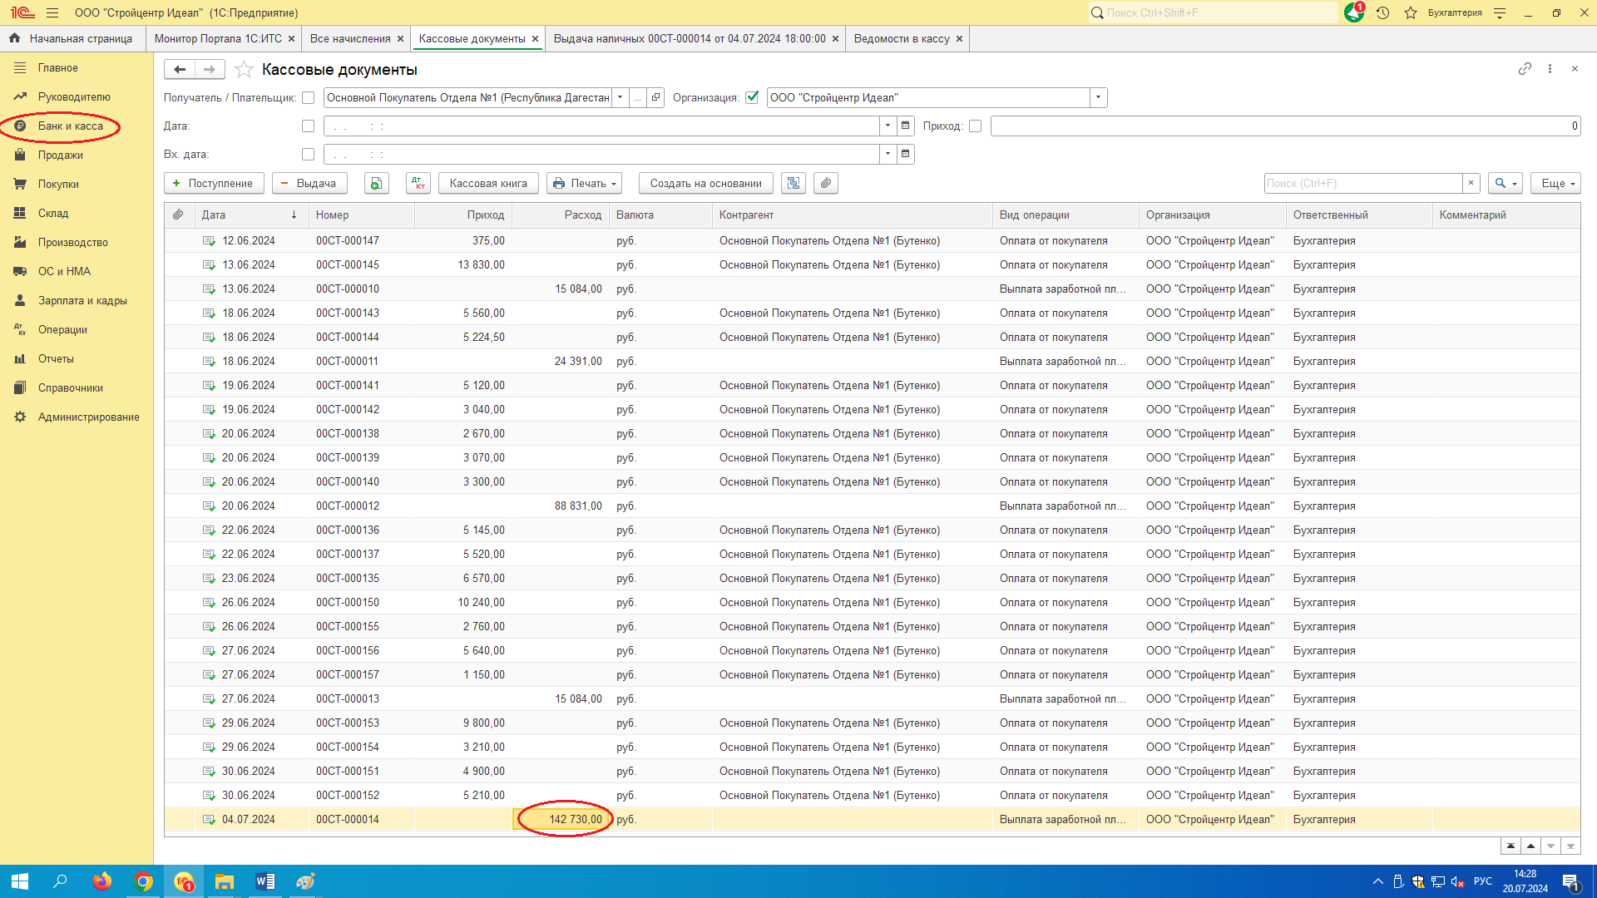

«Ведомость в кассу» и «РКО» необходимо распечатать, заполнить необходимые строки (подписи, сумма, ответственные лица, печать) и приложить к кассовым документам.
Далее, начисляем общую зарплату (окончательный расчет). Выбираем месяц начисления, дата для документа — это последний день месяца. Нажимаем кнопку «Заполнить» и по всем сотрудникам, по которым есть приказы о приеме и установлен оклад, сформируется начисление заработной платы.

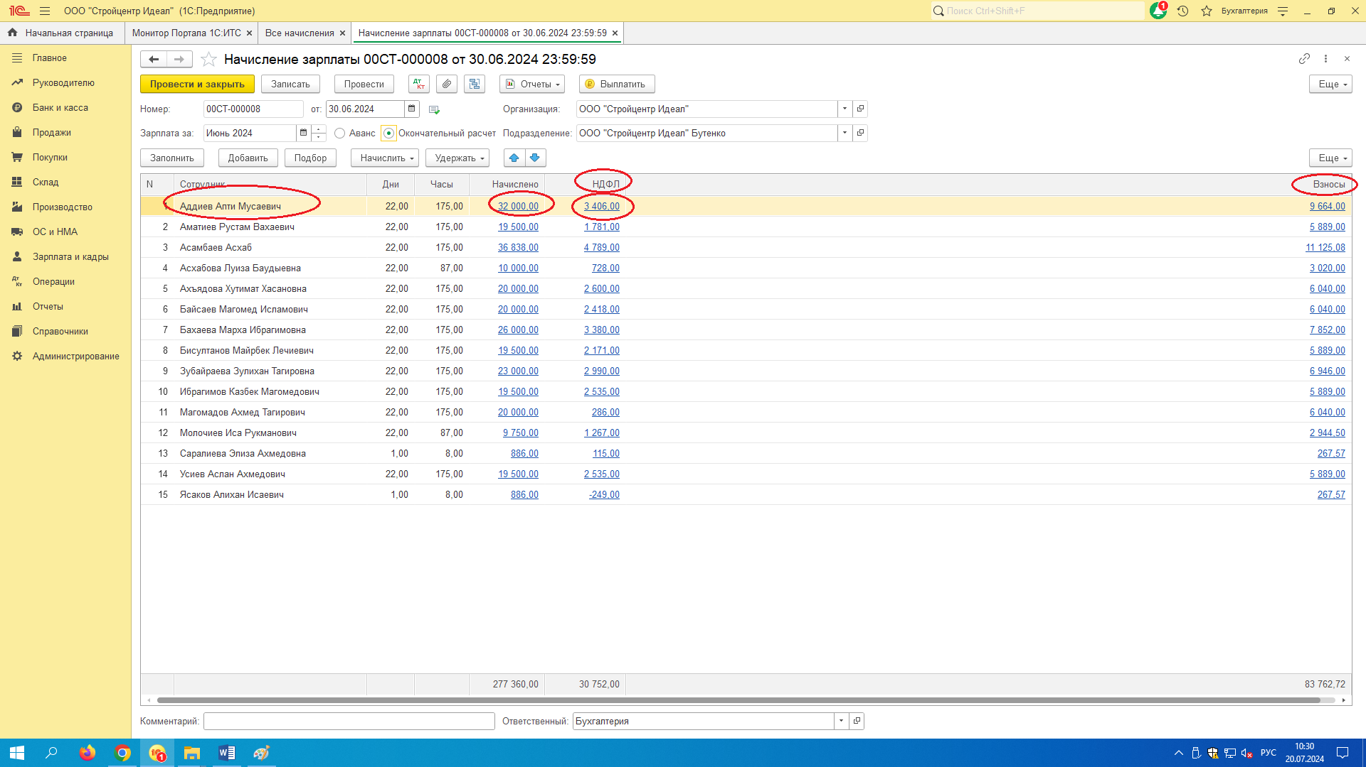

После начисления зарплаты проверить НДФЛ (13%), учитывая вычеты на детей (на 1го и 2го ребенка вычет – 1 400р., на 3го и на следующего – 3 000р.). Например, у Аддиева А. М. оклад 32 000т. и вычет на 3-х детей полагается 5 800 (1400, 1400 и 3000). Получим (32 000 – 5800) * 13% = 3 406 (НДФЛ).
Выплатить зарплату (аванс) и приложить документы (ведомость и РКО) к кассе.

ВЫДАЧА ЗАРПЛАТЫ ЧЕРЕЗ БАНК

Нажимаем Зарплата и Кадры- «Ведомость в банк» и программа формирует документ-Выгрузить файл (выгружаем на указанное место)
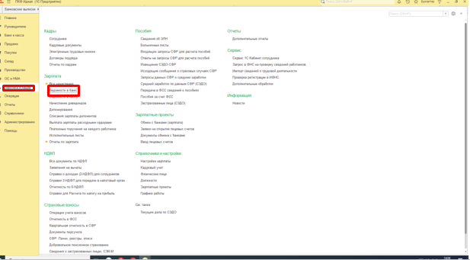

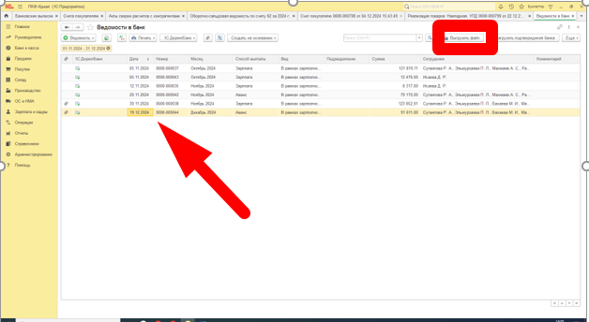

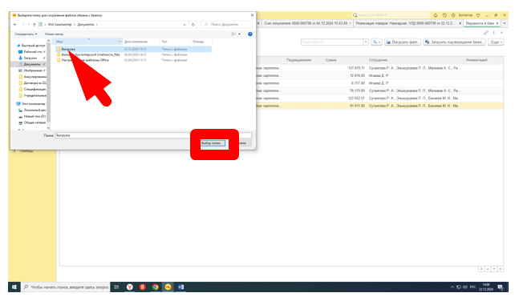

Далее заходим в «Банк клиент» (информация о банке и доступ к нему у главного экономиста) → Зарплатный проект→ Импорт Электронного реестра→ Выбор файла с места сохранения→ Импортировать→ Подписать смс кодом

